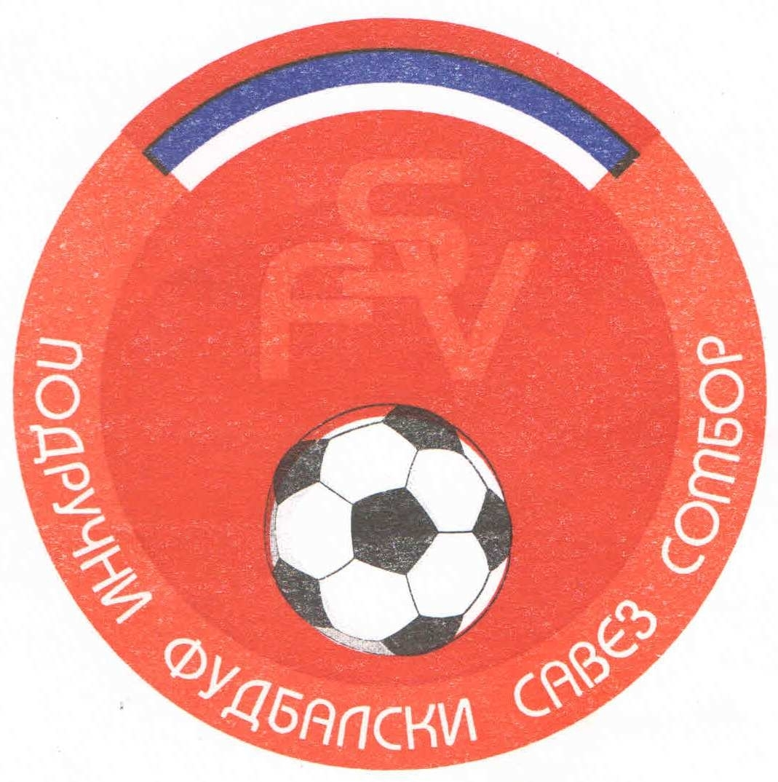
Подручни фудбалски савез Сомбор
25000 Сомбор, Венац Петра Бојовића 11
Тел/фах: 025-412-023
Ж.р.: 325-9500600013474-77
Е-Маил: pfssombor2021@gmail.com
Сајт: pfssombor.org.rs

ПОДРУЧНА ФУДБАЛСКА ЛИГА СОМБОР

БИЛТЕН број 27

21. мај 2025.

- Регистрација утакмица 27. Коло
ПФЛ „СОМБОР“
Одигране утакмице 27. Кола
17/18 мај 2025

Резултати:
Славија 4 : 0 Црвенка
Русин 1 : 0 Чск Пивара
Б с к 2 : 2 Раднички
Борац 46 2 : 1 Раванград 2018
Крила Крајине 0 : 4 Будућност(Г)
Херцеговац 0 : 7 Будућност(М)
Липар 4 : 2 Динамо 1923
Кривањ 2 : 1 Ж а к

ТАБЕЛА

1.ФК“Будућност“(Г) 27 22 1 4 88:24 67
- ФК“Будућност“(М) 27 19 2 6 71:29 59
- ФК“Ж а к“ 27 17 3 7 61:23 54
- ФК“Русин“ 27 14 4 9 40:38 46
- ФК“Динамо 1923“ 27 13 3 11 56:40 42
- ФК“Кривањ“ 27 12 3 12 48:44 39
- ФК“Раднички“ 27 10 7 10 62:47 37
- ФК“Б с к“ 27 11 4 12 51:58 37
- ФК“Славија“ 27 10 6 11 43:44 36
- ФК“Крила Крајине“ 27 9 8 10 45:42 35
- ФК“Липар“ 27 10 5 12 44:52 35
- ФК“Црвенка“ 27 10 3 14 53:62 33
- ФК“Борац 46“ 27 9 5 13 37:38 32
- ФК“Чск Пивара“ 27 7 5 15 28:67 26
- ФК“Раванград 2018“ 27 6 7 14 49:62 25
- ФК“Херцеговац“ -1 27 3 2 22 18:124 10

2. Одлуке дисциплинског судије из 27. Кола

1. Није било дисциплинских мера

ПОУКА О ПРАВНОМ ЛЕКУ:
Против свих горе наведених одлука дисциплинског судије донетих у првом степену одлучивања, све заинтересоване стране имају право улагања жалби другостепеном органу, односно Комисија за жалбе Подручног фудбалског савеза Сомбор. Рок за подношење жалби је 48 (четрдесет осам) часова од пријема првостепених одлука, објављених и досављених свим заинтересованим странама искључиво путем билтена, који је званичкно службено гласило. Жалбе се достављају препоручено путем поште.
Уз жалбу обавезно доставити доказ о уплаћеној такси за жалбу у износу од 3.000,оо динара. Овај износ се уплаћује на рачун ПОДРУЧНОГ ФУДБАЛСКОГ САВЕЗА СОМБОР број: 325-9500600013474-77.

КОМЕСАР ЗА ТАКМИЧЕЊЕ ДИСЦИПЛИНСКИ СУДИЈА ПФЛ
Дражић Лазар, с.р. Марјанац Драган, с.р.

